TANITIMLAR
Hafif taşıma kapasiteli yük kaldırıcılar:Forklift, yük taşıma kapasitesini aşmayacak şekilde yükü yukarı kaldırdığında taşıma yapabilmesi için gerekli yük asansörünü içermektedir.

Ağır taşıma kapasiteli yük kaldırıcılar:Yük kaldırıcılar yükleme,raflama ve kapasitesinden fazla yükü belirli bir yüksekte taşıyabilme özelliğine sahip olarak üretilmektedir

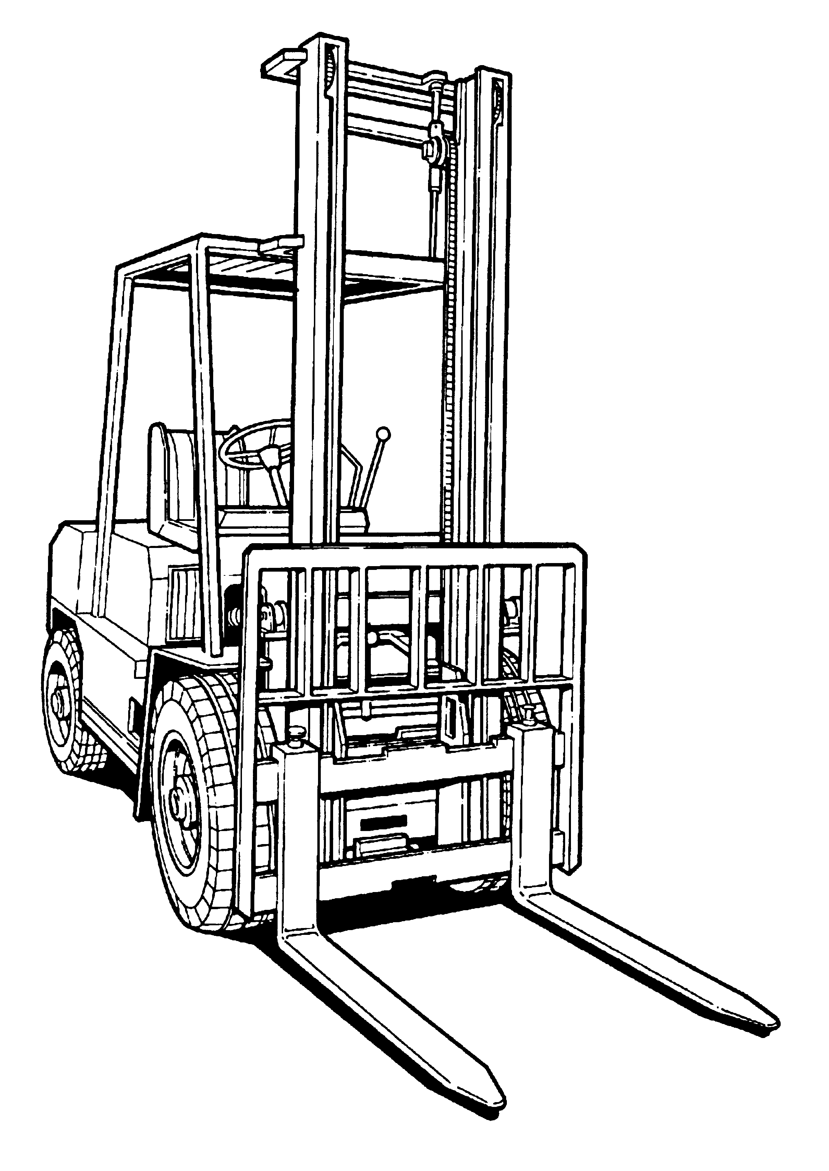
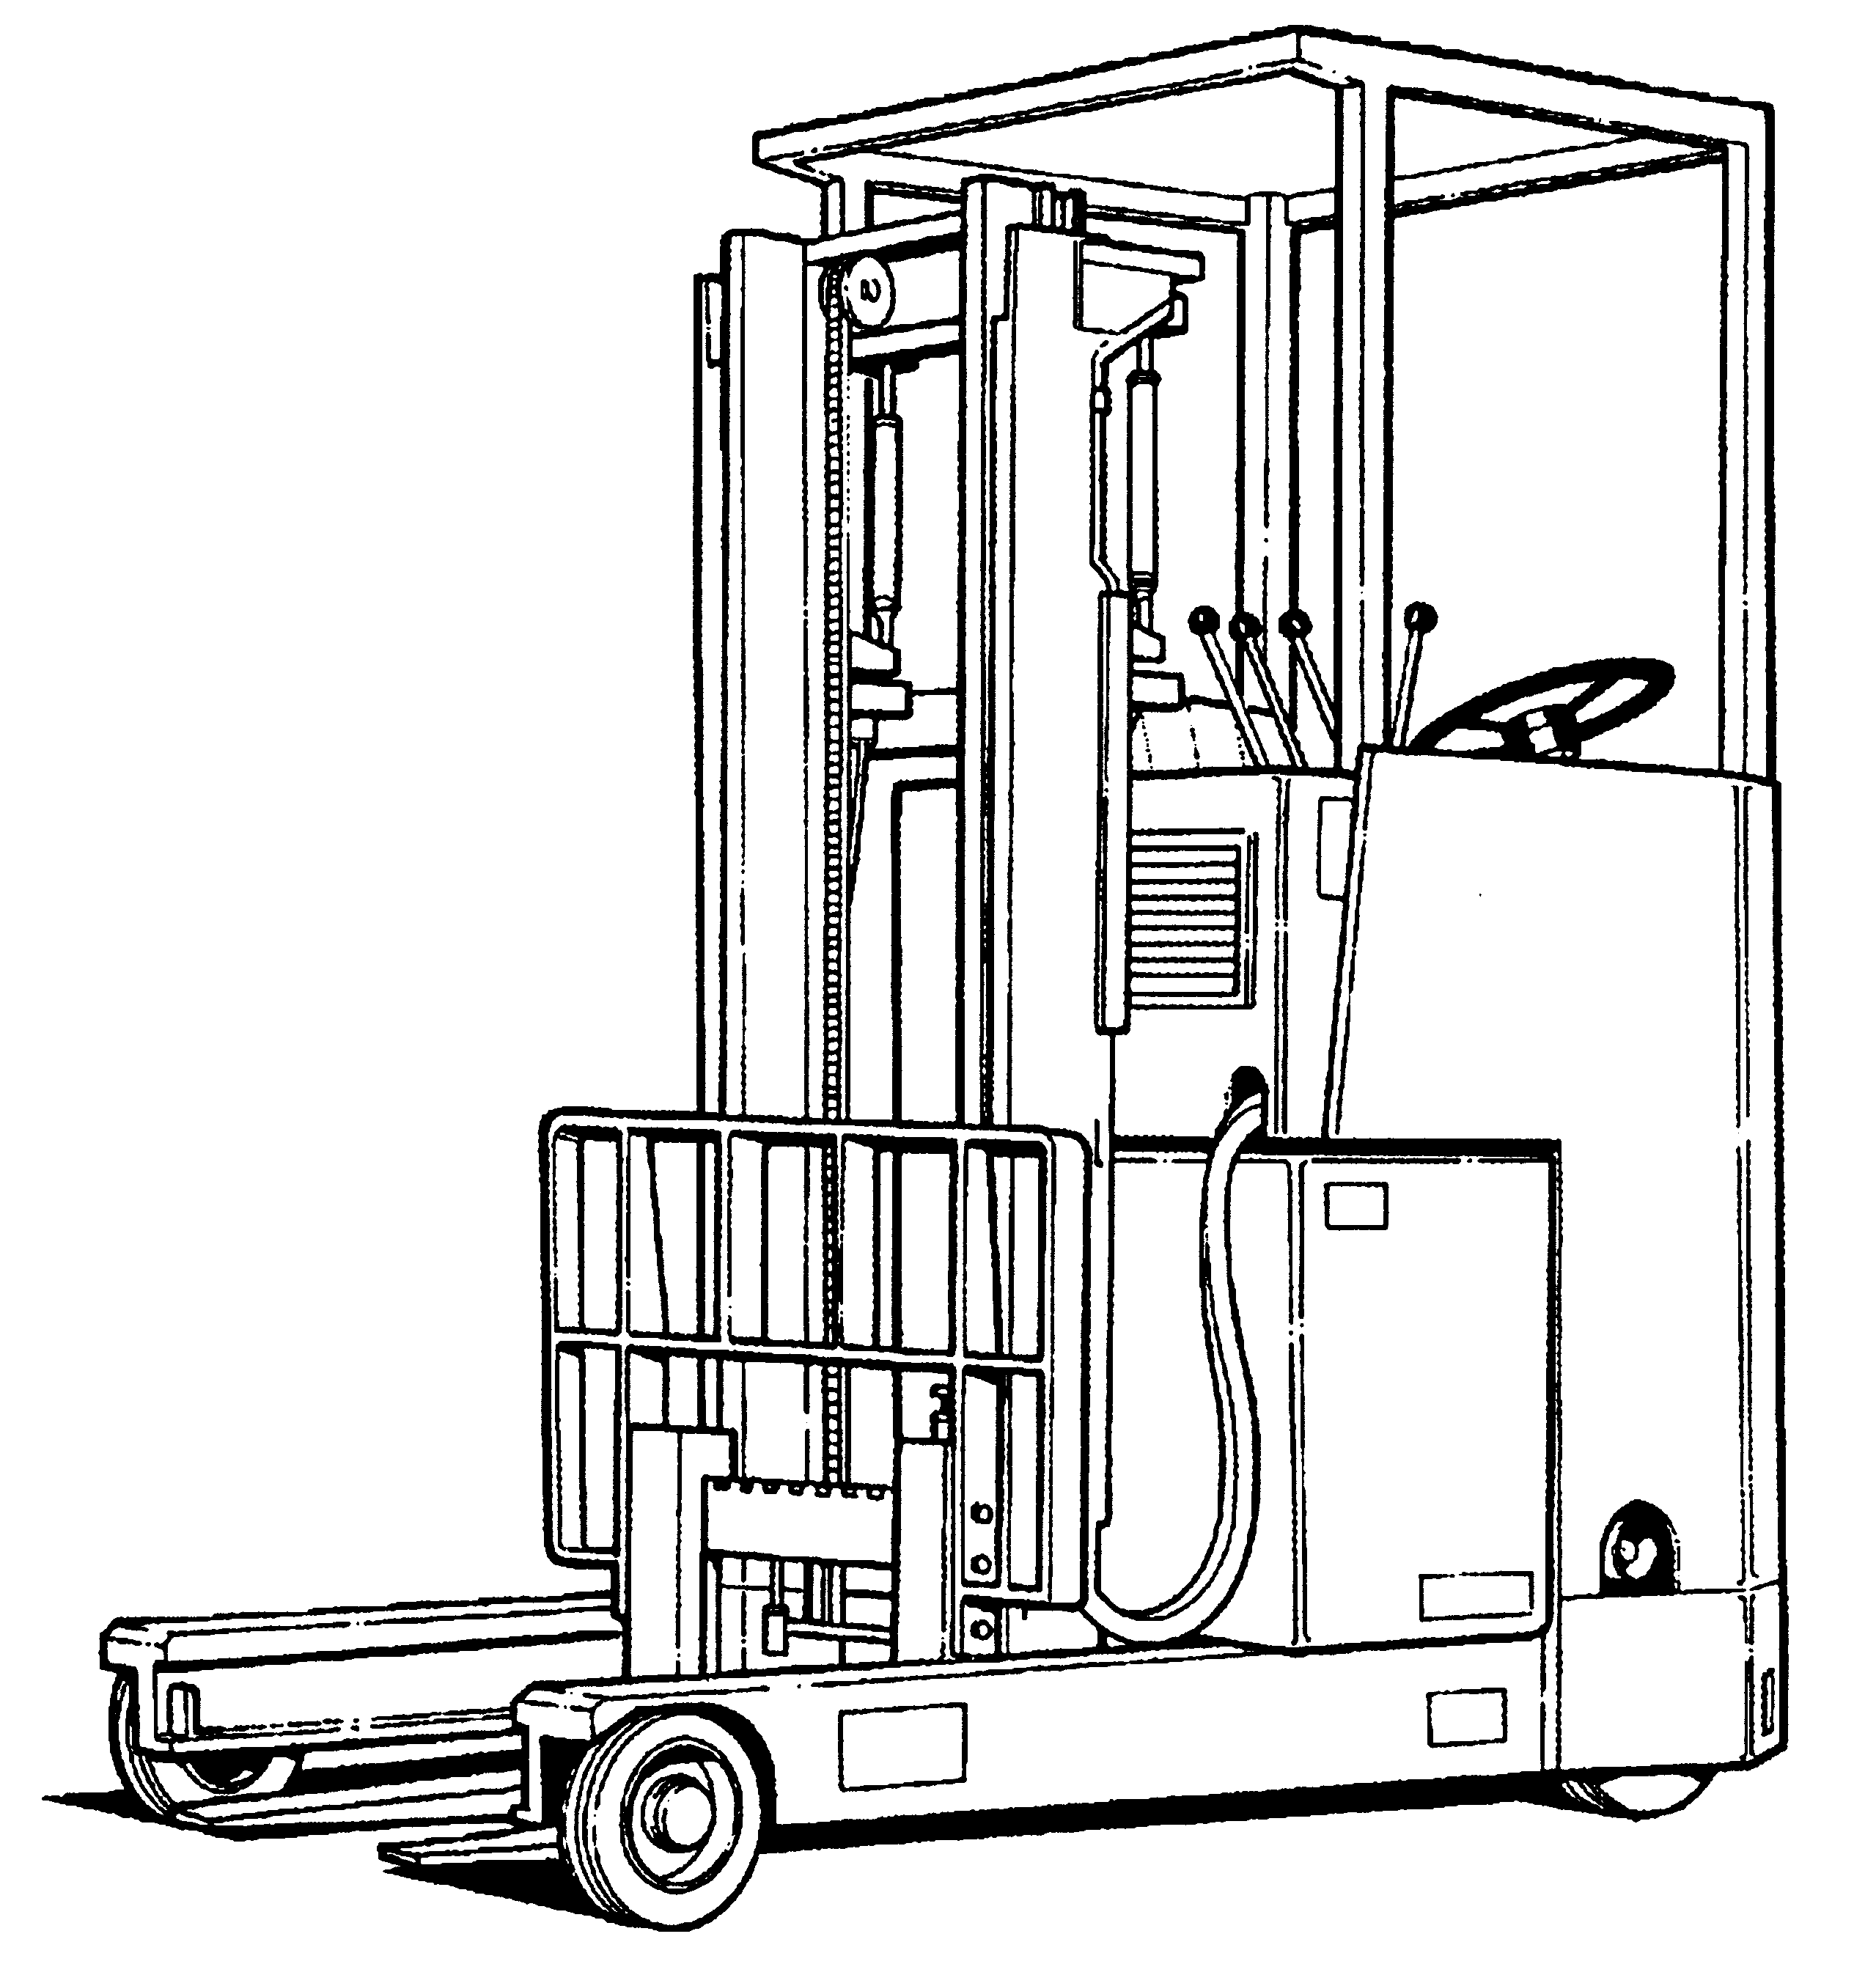
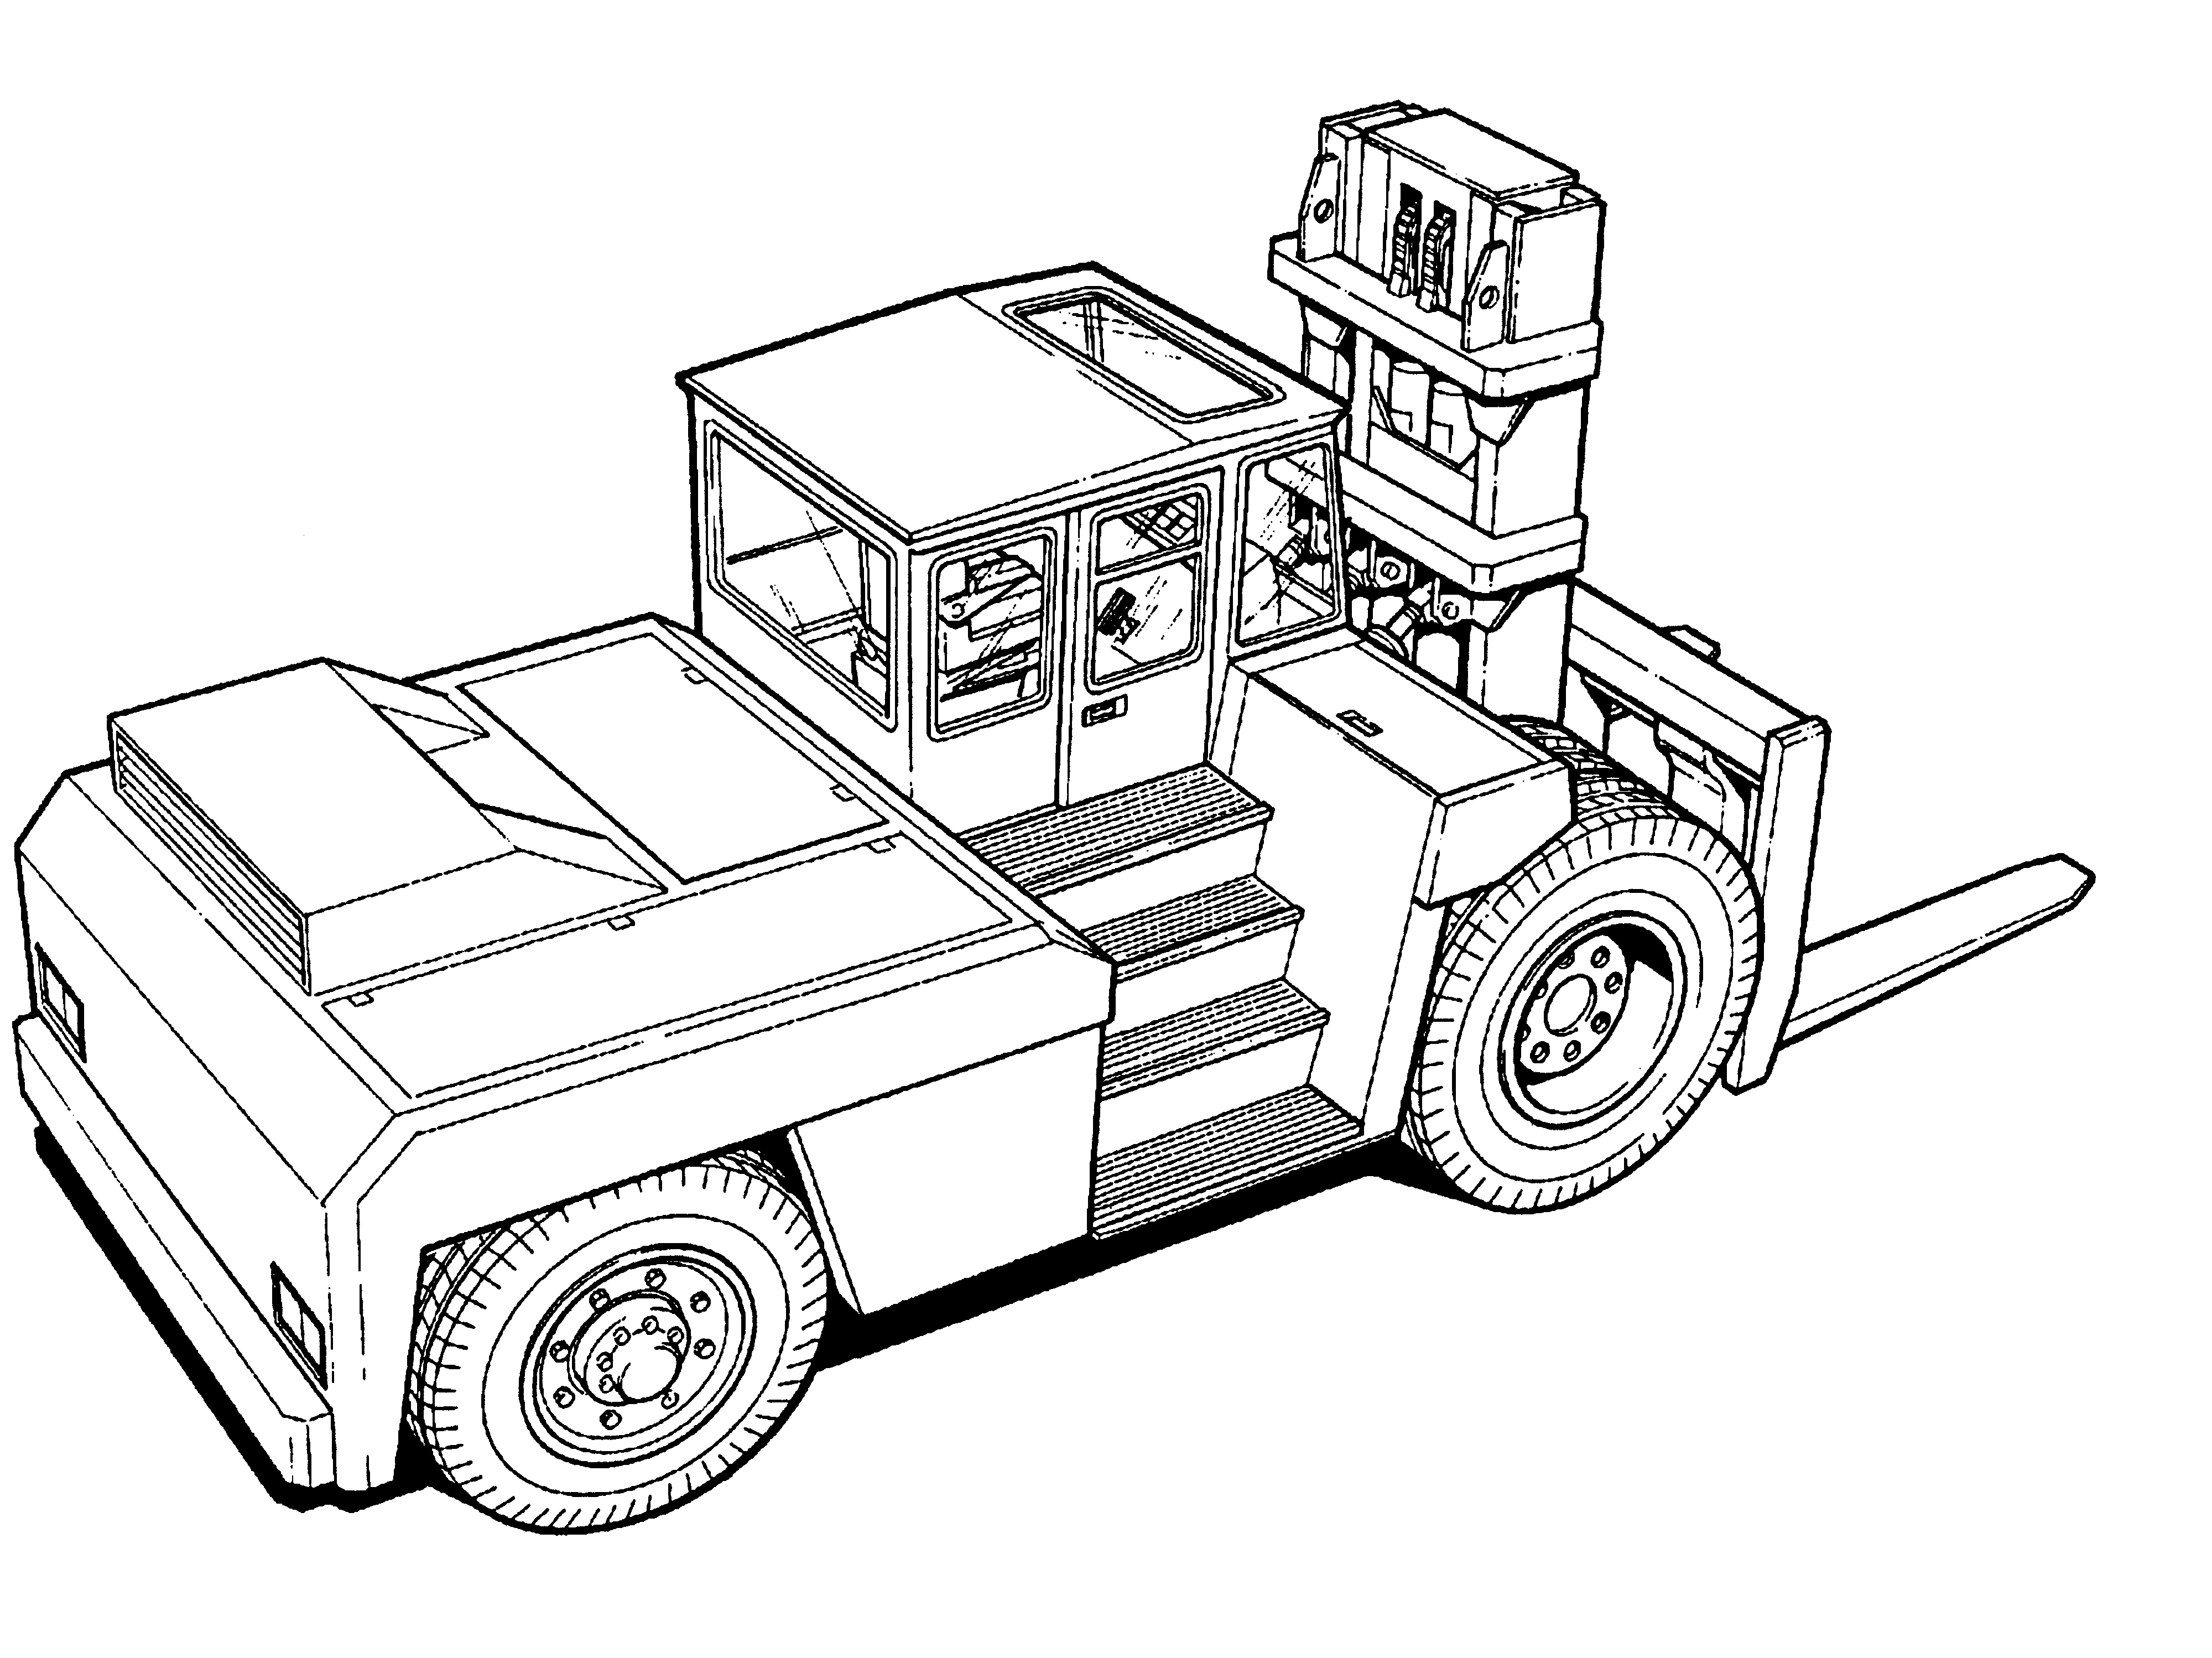
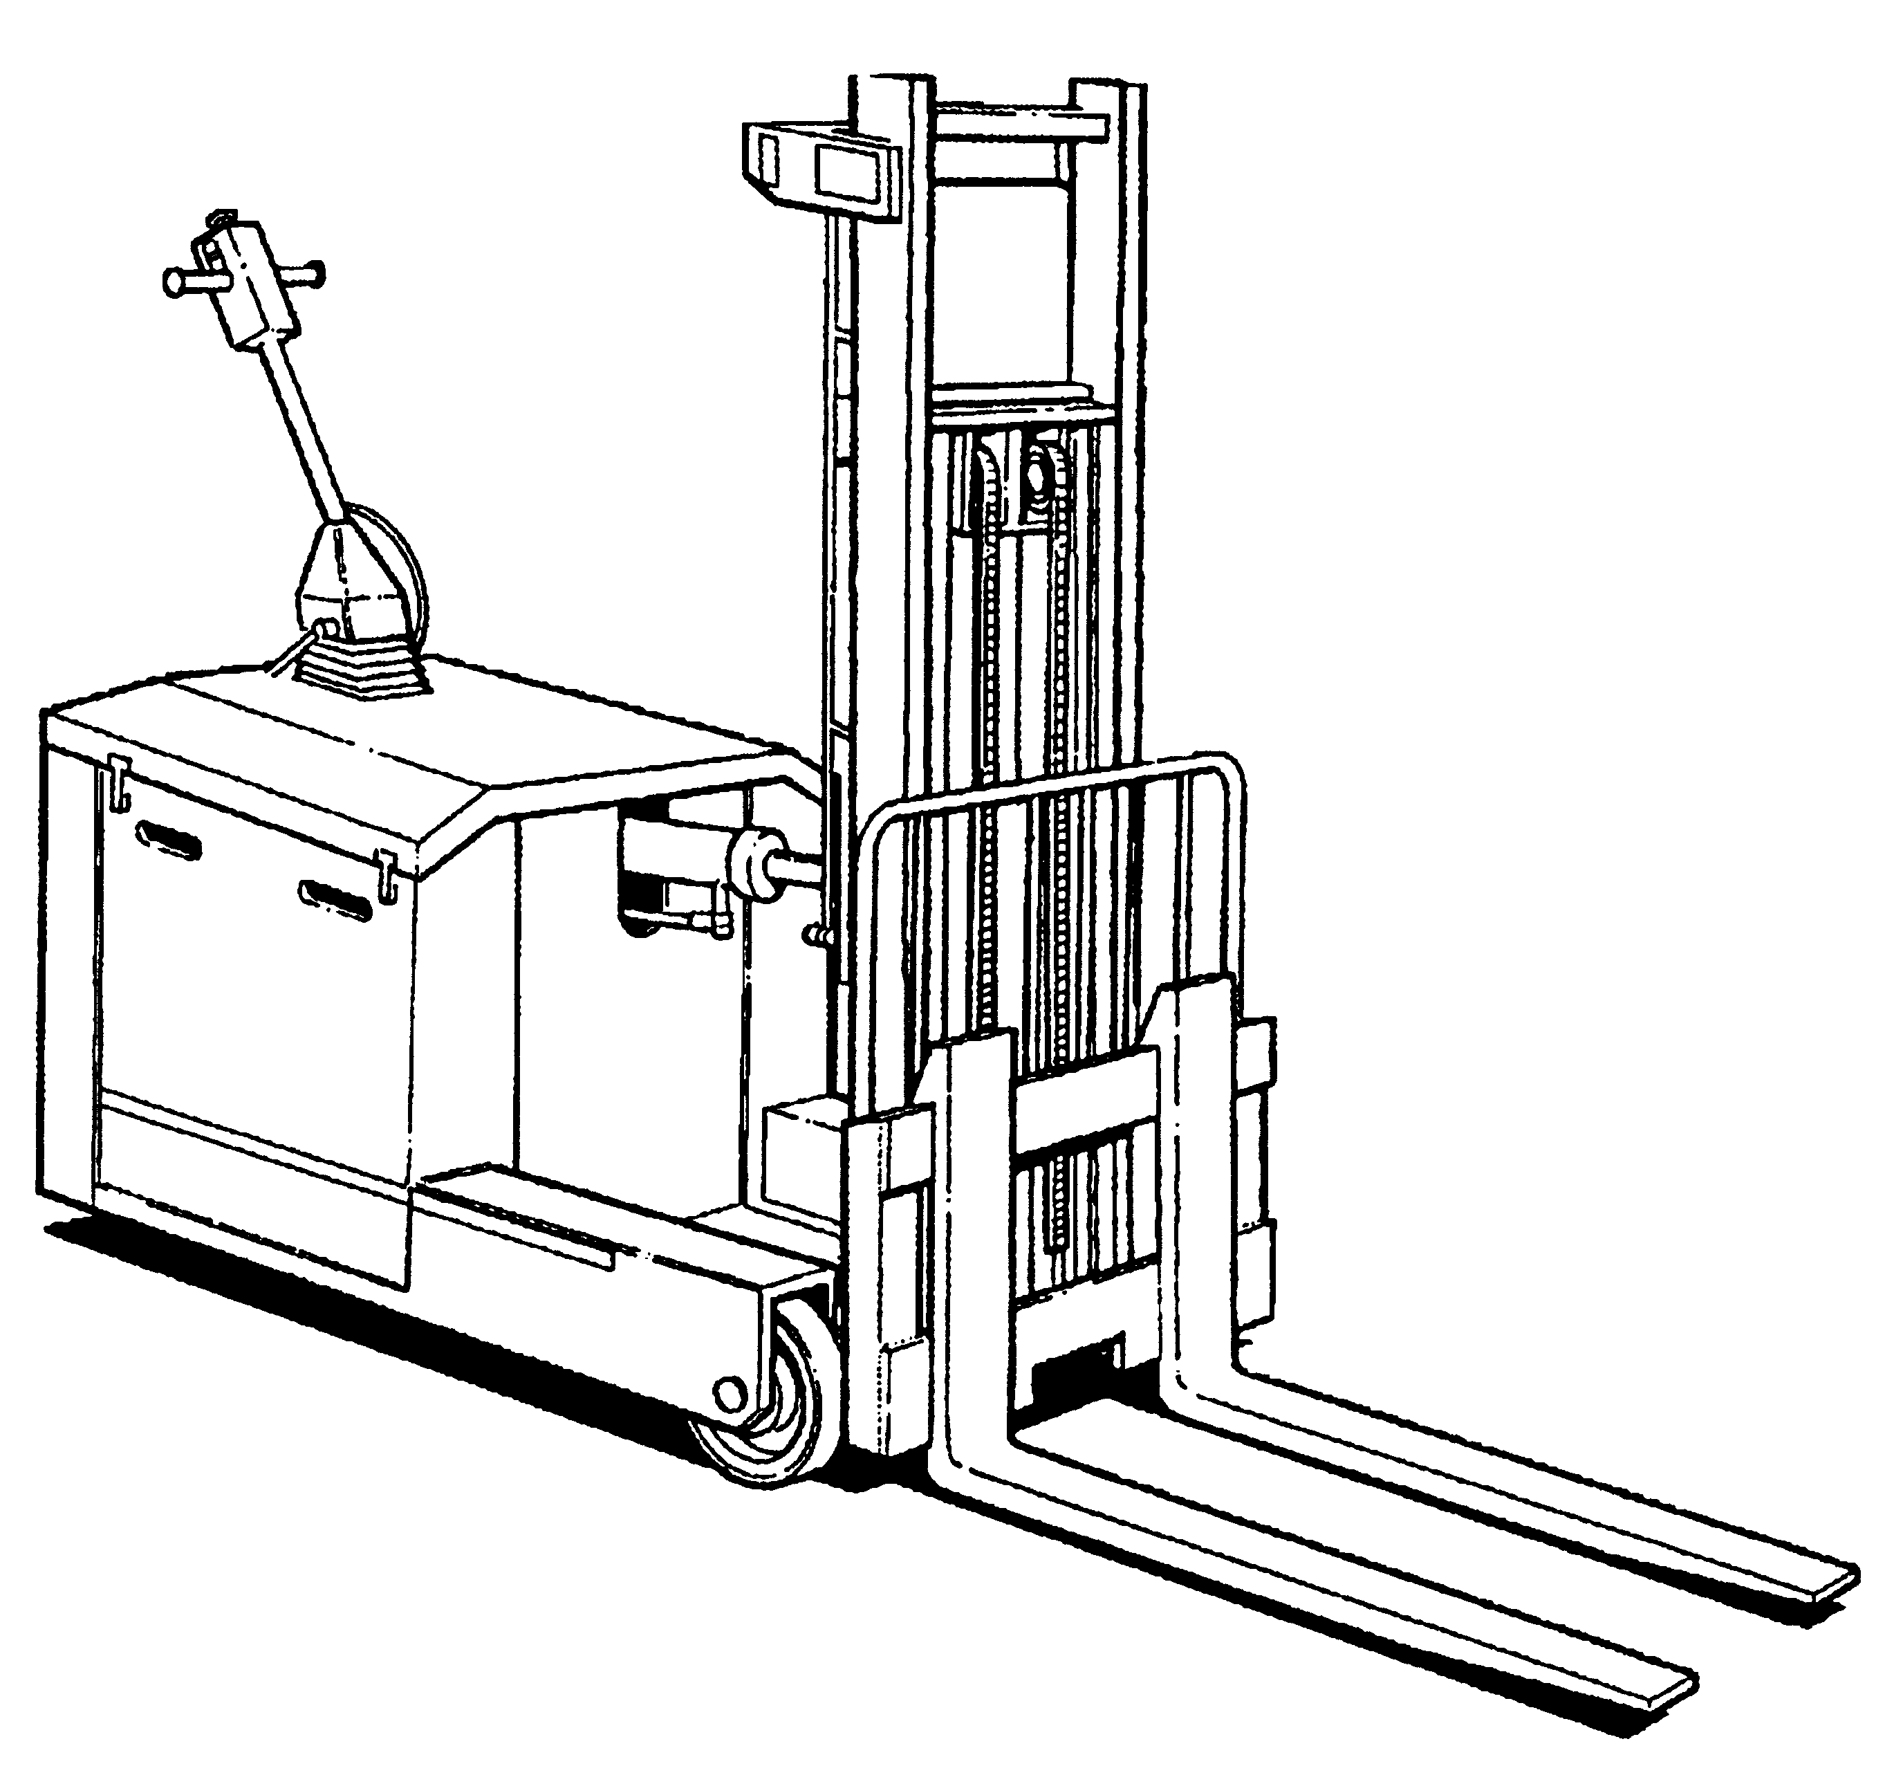

Genişletilebilen çatallı yük kaldırıcı örnekleri
Operator:Yetişmiş eleman yük kaldırıcıları yönetecek yetki ve beceriyi taşıyabilecek teknik ve fiziksel yapıya sahip olmalıdır.

Herbir operatör aşağıdaki operasyonel iş talimatlarını yerine getirmekle yükümlüdür:
- Aktivitelerin belirtilen normları için operasyonel talimatları tatbik etme
- Güvenlik araçlarının kullanım kurallarını inceleme
- Kullanılması zorunlu tutulan kişisel korunma araçlarını kullanma
- Ortak ve kişisel korunma araçları ve güvenlik techizatlarını bozacak şekilde kurcalamama
- Yük kaldırıcılardaki ve güvenlik techizatlarındaki kusurlu oluşumdan kaynaklanan bakımın acilen karşılanma gereksinimindeki sorumlulukları hakkında bilgi verme,güvenlik techizatlarının verimlilik koşullarının sağlanmasındaki aktiviteleri özetleme(Bak 12.0)
- Kendisi veya aynı görevdeki diğer çalışanların, fabrika ve araçların güvenliğini tehlikeye düşürebilecek hareketlerden kaçınma
- Programlanmış eğitim toplantılarına katılma
- Operatörlerin periyodik olarak fiziksel kontrollerini içeren işletme programlarını takip etme
- Yük kaldırıcılar ve güvenlik techizatlarının randımanlarını içeren periyodik kontrollere katılma,bu kontrollerin sonuçlarını kaydetme

YÜK KALDIRICILARIN MANEVRA VE KULLANIMLARINI İÇEREN GÜVENLİK ELEMANLARI

Risk Analizi
Risk analizi yapılırken değerlendirilen en önemli eleman yük kaldırıcıların kullanıldığı süre boyunca gösterdikleri kararlılıktır.Risk analizleri, yük kaldırıcılarındaki güvenlik elemanlarını tanımlamak için sınıflandırma yapmadan önce belirlenir.Sınıflandırma, yük kaldırıcıların tipi, taşıdığı yük miktarı,kaldırma yüksekliği, hareket halindeki eğimi ve zemin yüzeyinin durumu dikkate alınarak yapılır
Düşünülen diğer bir önemli eleman başka işçilerin de bulunduğu alanlardaki yük kaldırıcıların hareketlerdir.Bu durumda, riskler yapılan operasyonlar ve yük kaldırıcıların katettikleri yollar esas alınarak değerlendirilir.
Değerlendirilen diğer bir önemli faktör, operatörlerin çalışmak zorunda oldukları ve bu nedenle korunma gereksinimlerinin olduğu anlardaki hava koşullarıdır.Burada forkliftlerin operasyonları için belirlenen önemli risk etmenlerini(aşırı rüzgar,sis ve yağmura bağlı görüş mesafesi azalması) minimize ederek analiz yapılan ölçüler kullanılır.

Forkliftlerin çalıştığı yerlerdeki minimum güvenlik karekterleri

Patlama Tehlikesi Olan Alanlar
İşletmede bu tür alanlarda yük kaldırıcıları üreticiler tarafından belirlenen uygun normlarda çalıştırılmalıdır.Yetkili yerel otoriteler tarafından bu tür alanlarda çalışması uygun bulunan yük kaldırıcılar alanlara göre uygun göstergelerle belirlenmelidir.

Yüzeyler
- Yük kaldırıcıların çalışmak zorunda oldukları yüzeyler:
- Belirlenen maximum yük miktarı ve taşıyıcının ağırlığı dikkate alındığında kaldırıcının çalışma güvenliğini bozmayacak şekilde yeterli yük kapasitesine sahip olmalıdır.
- Sarsıntı ve delinme türü olasılıklarına karşı dayanıklı olmalıdır.Sarsıntılı yüzeylerde (döşenmemiş ya da çimento dökülmemiş alanlar) ,bu yerler için çalıştırılması uygun yük kaldırıcıları kullanılmalıdır.
- Yük kaldırıcı dayanıklılığının az olduğu,trafiğin blokaj olduğu,sarsıntı yapıcı ya da gerektiği kadar korunmamış yerler kablo,boru vs. ile döşenmemelidir.
Yük kaldırıcıların çalıştığı alanlar ve yollar
- Yük kaldırıcının kullandığı yollar net bir görüş alanı içermeli,haberleşme kolaylığı sağlamalı,aşırı rampalar,keskin virajlar,düşük tavan gibi engelleri ya da yollardaki çıkıntılara karşı açık olmalıdır.
- Bu mümkün değilse,engellere karşı korunma imkanı sağlayan yerlere daha güvenli hareketi sağlamak için açık renkli barierler,yön ve tehlike sinyalleri,limit hız uyarı levhaları yerleştirilmelidir
- Fabrikadaki forklift ve diğer arçlar için uyulması gereken hız limitiyle ilgili kurallar belirlenmelidir.
- Yük kaldırıcı yoları açıkça sınırlanmalı,tanımlanmalı ve mümkün olan yerlerde yaya geçişi bu rotalar boyunca kısıtlanmış olmalıdır.
- Yayaların da kullandığı koridorların genişliği arttırılmış olmalıdır
- Rampaların eğimi, yüksek ve düşük noktalarda derecelendirme yapmak ve aşırı yüklenmeden sakınarak zemine zarar vermemek için %10’u aşmamalıdır. Eğimin %10’u aştığı yerlerde gösterici sinyaller kullanılmalıdır.Üreticilerin bildirdikleri eğimden fazlasını içeren rotalar kullanılmamalıdır.
- Yükleme ve bağlantı köprülerinin yüklenmiş kaldırıcılar tarafından kullanılması için belirli bir güvenlik toleransına sahip olması gerekir.Platformlar maximum kabul edilebilir yük miktarını gösteren plakalarla sahip olmalıdır.Yükleme ve bağlantı köprüleri herhangi bir taşıma, sarsıntı veya kaymadan kaynaklanan arızalar olmayacak şekilde demirlenmelidir.
Daha güvenli manevra yapabilmeleri için güvenlik köprülerinin kolları kullanılmalıdır.Yük kaldırıcılarla taşıma yapıldığında destek elemanları ve benzer araçlar kullanılmalıdır
Yükleme ve bağlantı köprülerinin yüzeyleri kaymamalı ve kenarlıklarda patinaj yapılmaması için gereken araçlarla donanmalıdır
Yükleme ve bağlantı köprülerini yerleştirdikten sonra yüklenen arabaların kaza ihtimalini önlemek için ölçümler yapılmalıdır
Yük kaldırıcıların bağlantı köprülerine geçişine izin verilmeden önce,dayanıklılıkları ve taşıdıkları yük miktarlarının kapasiteyi aşmamış olması kontrol edilmelidir.
Hız azaltan tümseklerdeki şeritler yük kaldırıcıların kullandığı rotalarda bulundurulmamalıdır.Eğer bu şeritlerin kullanımı engellenemez ise tümseklerin etrafındaki geçiş noktaların temini sağlanmalıdır.
İki yük kaldırıcının yeterli açıklıkta yan yana geçiş yapamadığı noktalarda(yüklerin genişliği de düşünülerek),çarpışma olasılığını önlemek için tek yönlü yollar kullanılmalıdır.

- Operatörlerin işlemden önce ilerisini görebilmesi için forkliftlerin izlediği yollara saydam kapılar yerleştirilmelidir.
- Yükleme rıhtımlarının kenarları,kazı veya çukur bulunan yerler sabit veya değişken barierler ya da en azından ikaz göstergeleriyle sınırlandırılmalıdır.
- Yük kaldırıcıların çalışma yerleri, alanda yapısal yoğunluklar varken (sütunlar,borular,vs.) kaldırıcıların buralara çarpmasını engelleyen barierlerle korunmalı ve görüş alanını genişletecek şekilde işaretlenmelidir.
- Yük kaldırıcıların geçiş yaptığı ve çalıştığı alanlar yeterince ışıklandırılmalıdır.Yol kavşaklarına, bina ve fabrika çıkışlarına,yaya geçitlerine,diğer araçların da kullanıldığı fabrika kısımlarına ve ışıklandırmalar arasında fark olabilecek yerlere dikkat edilmelidir.

Yük kaldırıcıların sönük ışıkta(32 luxden az) çalıştığı yerlerde yardımcı bir aydınlatma sistemi kullanılmalıdır.
Aydınlatma sistemi gözü rahatsız etmeyecek ve farklı çalışma alanlarında ışıklandırma farkı yaratmayacak şekilde olmalıdır.
- Yolcu ve nakliye asansörleri yük kaldırıcı kulllanımında kaldırıcı,yük ve operatörün toplam ağırlığını taşıyabilmelidir.Bunun için gereken araçlarla donanan asansörler yük kaldırıcıları kullanan operatörler tarafından uygun talimatlarla kullanılmalıdır.

Yayaların korunması
- Yük kaldırıcılar, çalıştığı yerde,çevreyle kontrast oluşturacak şekilde boyanmalıdır.
- Yaya ve araç kullanımına açık yollar ,mümkünse, giriş ve çıkışa yakın olacak şekilde barierlerle birbirlerinden ayrılmalıdır.
Mümkün olmayan durumlarda, yaya geçitleri şeritlerle işaretlenmeli;giriş ve çıkışlar araç ve yayaların güvenli gecişleri için kontrol edilen kapılar,aynalar,akustik ya da görsel alarmlı araç geçişini gösteren aletlerle gözetlenmelidir.
- Ağır iş için elverişli yük kaldırıcılar yerlerini değiştirdiklerinde çalışması için manuel ve otomatik alarmlarla donatılmalıdır.
- Ağır iş için elverişli araçlar yanıp sönen ikaz lambalarıyla donatılmalıdır.Bu araç,gerçekte,çevredeki gürültü seviyesine bağlı olarak akustik alarmların kullanılmadığı ya da sönük ışıkla aydınlatılan yerlerde kullanılır.
Yük taşıyıcıları kullanması için görevlendirilen operatörlerin korunması:
- Ağır iş için elverişli araçlar sürücünün üstüne birşey düşmesini engellemek için koruyucu bir rafla donatılmalıdır. Taşıyıcı araçlarda uzun veya dağınık yüklerin taşınması sırasında yükün sürücünün üzerine düşmesini engellemek için yüklerin dayandığı bölgenin yüksekliğinin ve genişliğinin ayarlanması gerekmektedir.Arka dayanak elektrikli yük kaldırıcılarına,yüksek ve gevşek yükler için kullanılan sürücüsüz forkliftlere uygulanmalıdır.
- Yük kaldırıcıların yapısı aracın devrilme riskine karşı korunmalıdır.Eğer risk analizleri bu ihtimalin olacağını gösteriyorsa,yük kaldırıcılar operatörün devrilmesini önleyecek yeterli koruma elemanlarıyla donatılmalıdır.
- Eğer operatörün devrilme veya kaza yoluyla sürücü kolduğundan düşme riski varsa,örneğin emniyet kemerinin kullanılmasıyla bu risk önlenmeye çalışılmalıdır.

- Herbir operatör için takmak zorunda olduğu kişisel korunma araçları bulunmalıdır.Korunma araçlarının kullanılırlığını sağlamak,uyumsuzlukları rapor etmek operatör şeflerinin görevleridir.

Operatörler
Yük kaldırıcıların kullanımı talimatlar ve emirlerle kısıtlanmalıdır.
Yük kaldırıcıların çalışma prensipleri operatörlerin bilgisine sunulmalı,ve yönetim bu bilgilerin düzgün kayıtlarını tutmalıdır. Prensipler herbir operatörün kullanmak için sorumlu olduğu yük kaldırıcıların tipine göre belirlenmelidir.
Operatör seçimi
- Yük kaldırıcıyı kullanacak operatörün seçimi işi yapma sorumluluğunu taşıyabilme kabiliyetine ve deneyimine bakılarak dikkatle yapılmalıdır.
- Operatörler fizikçe belirtilen şartlara uygun olmalı,diğer çalışanların güvenliğini bozacak,ya da yaptığı işi etkileyecek rahatsızlıkları olmamalıdır.Fiziksel rahatsızlıkları olan kişiler ,görevli hekimler tarafından belirlenen özel prensiplere sahip olmadan yük kaldırıcıları kullanamazlar.
- Operatörlerin fiziksek uygunluk kontrolleri kaza ve hastalanmalarda yapılan medikal check-up’ ları içermelidir.
Eğer herhangi bir operatörün ilaç kullanması gerekiyorsa, görevli hekim yük kaldırıcıyı kullanırken oluşacak etkileri hesaplamalı ve sonuçta fiziksel uygunluğuna karar vermelidir.

Taşıyıcı Araçların Kullanımı
Tanıtım Plaketleri
Bütün taşıyıcı araçlar aracın görülebilir bir yerine sabitlenmiş tanıtım plaketlerine sahip olmalıdırlar. Bu plaketler aşağıda bahsedilen özelliklere sahip olmalıdır:
- İçten yanmalı motora sahip taşıyıcı araçlar:
- Üretici firmanın adı. (Gerekirse ithal eden firmanın adı)
- Taşıyıcı aracın tipi.
- Yapım veya seri numarası.
- Çalışır haldeki taşıyıcı aracın yardımcı ekipmanlar haricinde, forkliftlerde çatallarla beraber toplam ağırlığı.
- Maksimum yükleme yüksekliğindeki kapasitesi.
- Eektrikli taşıyıcı araçlar:
- Üretici firmanın adı. (Gerekirse ithal eden firmanın adı)
- Taşıyıcı aracın tipi.
- Yapım veya seri numarası.
- Çalışır haldeki taşıyıcı aracın yardımcı ekipmanlar haricinde forkliftlerde çatallarla beraber toplam ağırlığı.
- Maksimum yükleme yüksekliğindeki kapasitesi.
- Taşıyıcı aracın aküsü olmadan boş haldeki ağırlğı.
- Minimum ve maksimum kullanılabilir akü ağırlığı.
- Taşıyıcı araca bağlanmış olan standart akünün voltajı.
- Yükleme ve yük taşıma esnasında özel ekipman kullanan taşıyıcı araçlar. Taşıyıcı aracın önde giden parçaları için gerekli bilginin tanımlanması için tanıtım plaketinde bulunması gerekenler :
- Ekipman tipleri.
- Çalışır durumdaki taşıyıcı aracın ekipmanlar tamamen yüklenmiş halde ama çatallar hariç olmak üzere yüksüz ağırlığı.
- Maksimum yükleme yüksekliğinde taşıyıcı aracın ve ekipmanın beraber toplam taşıma kapasitesi.
- Değiştirilebilir aksesuar ekipmanları
Bütün değiştirilebilir aksesuar ekipmanların aşağıda belirtilen özelliklerde ayrı bir tanıtım plaketi bulundurması gerekir:
- Üretici firmanın adı. (Gerekirse ithal eden firmanın adı)
- Taşıyıcı aracın tipi.
- Yapım veya seri numarası.
- Ekipmanların ağırlığı ve yük paletinin ağırlık merkezine olan uzaklığı belirtilmeli.
- Ekipmanın kapasitesi taşıyıcı aracın gerçek kapasitesinin belirtilen kapasitesine oranla daha az olabileceği tanıtım plaketinde belirtilmelidir.
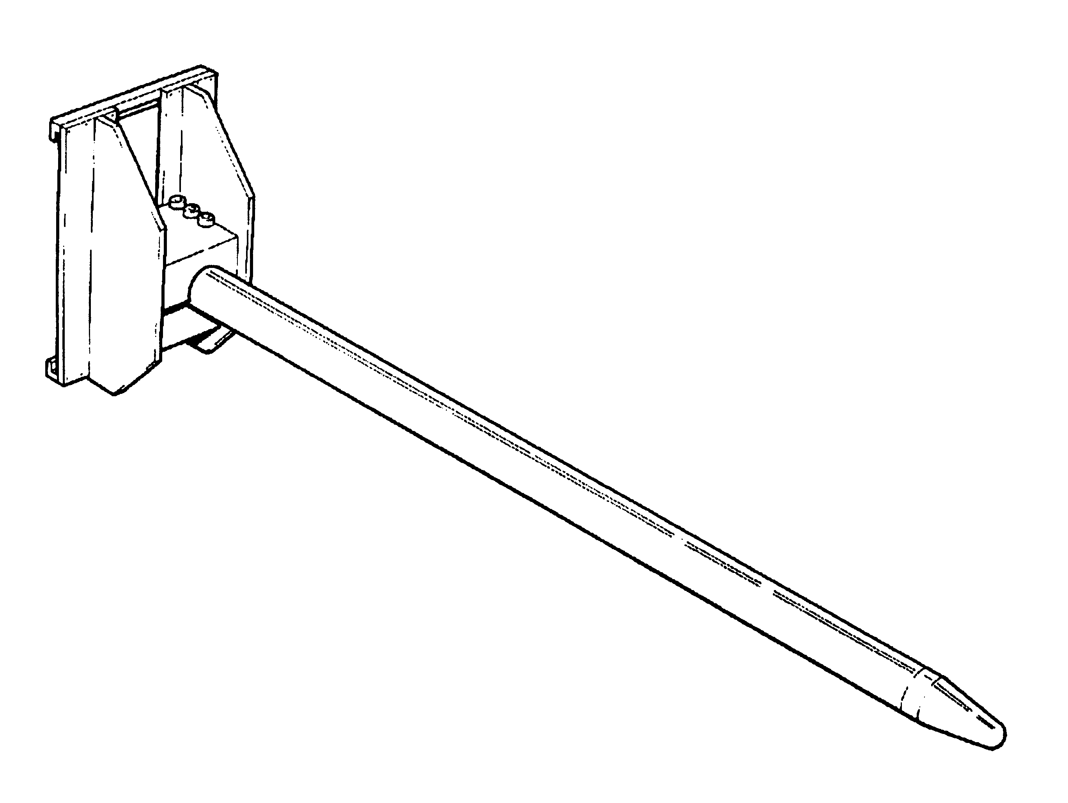  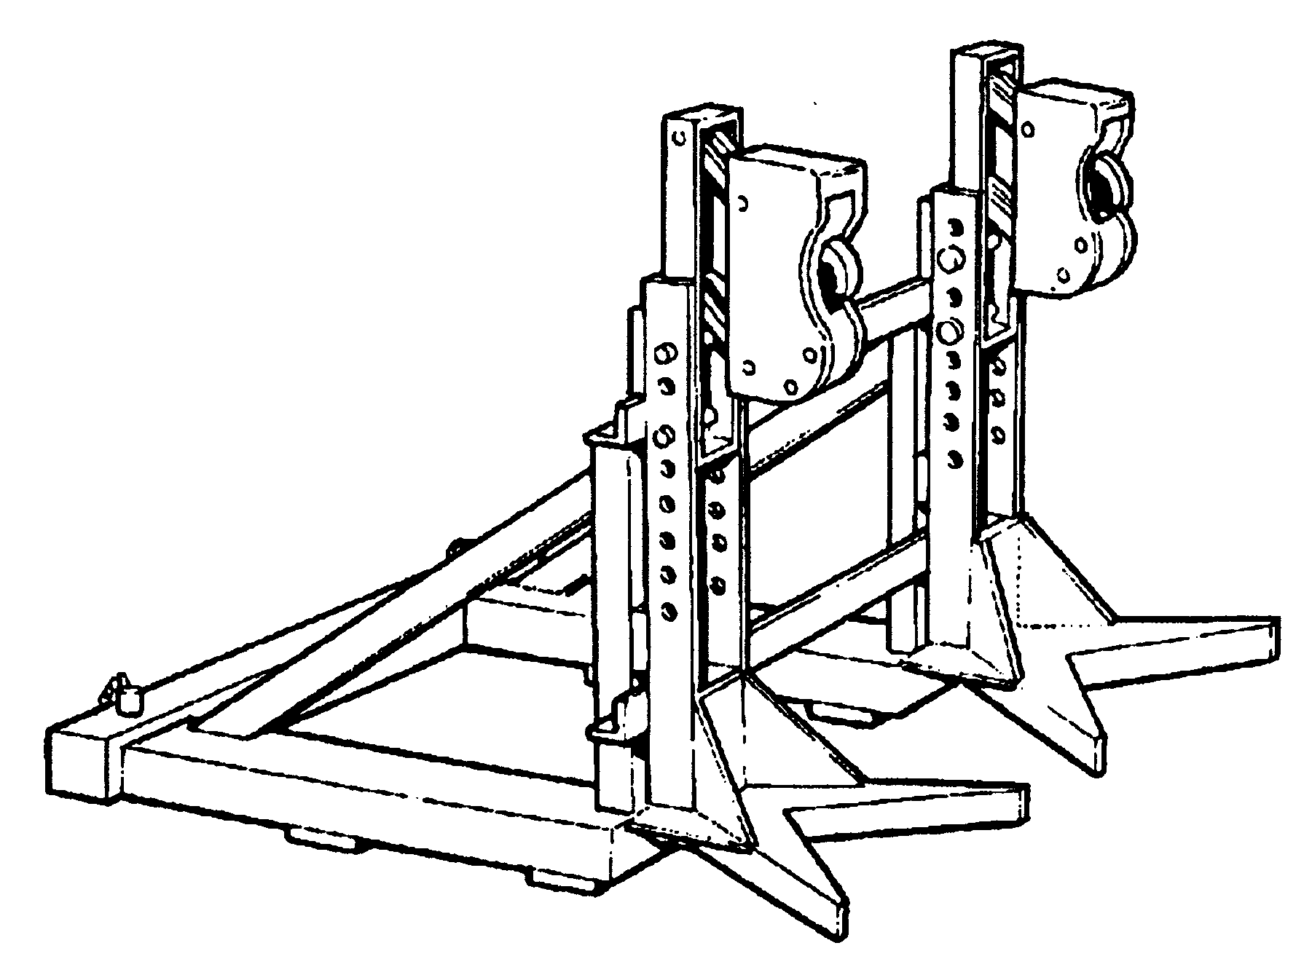  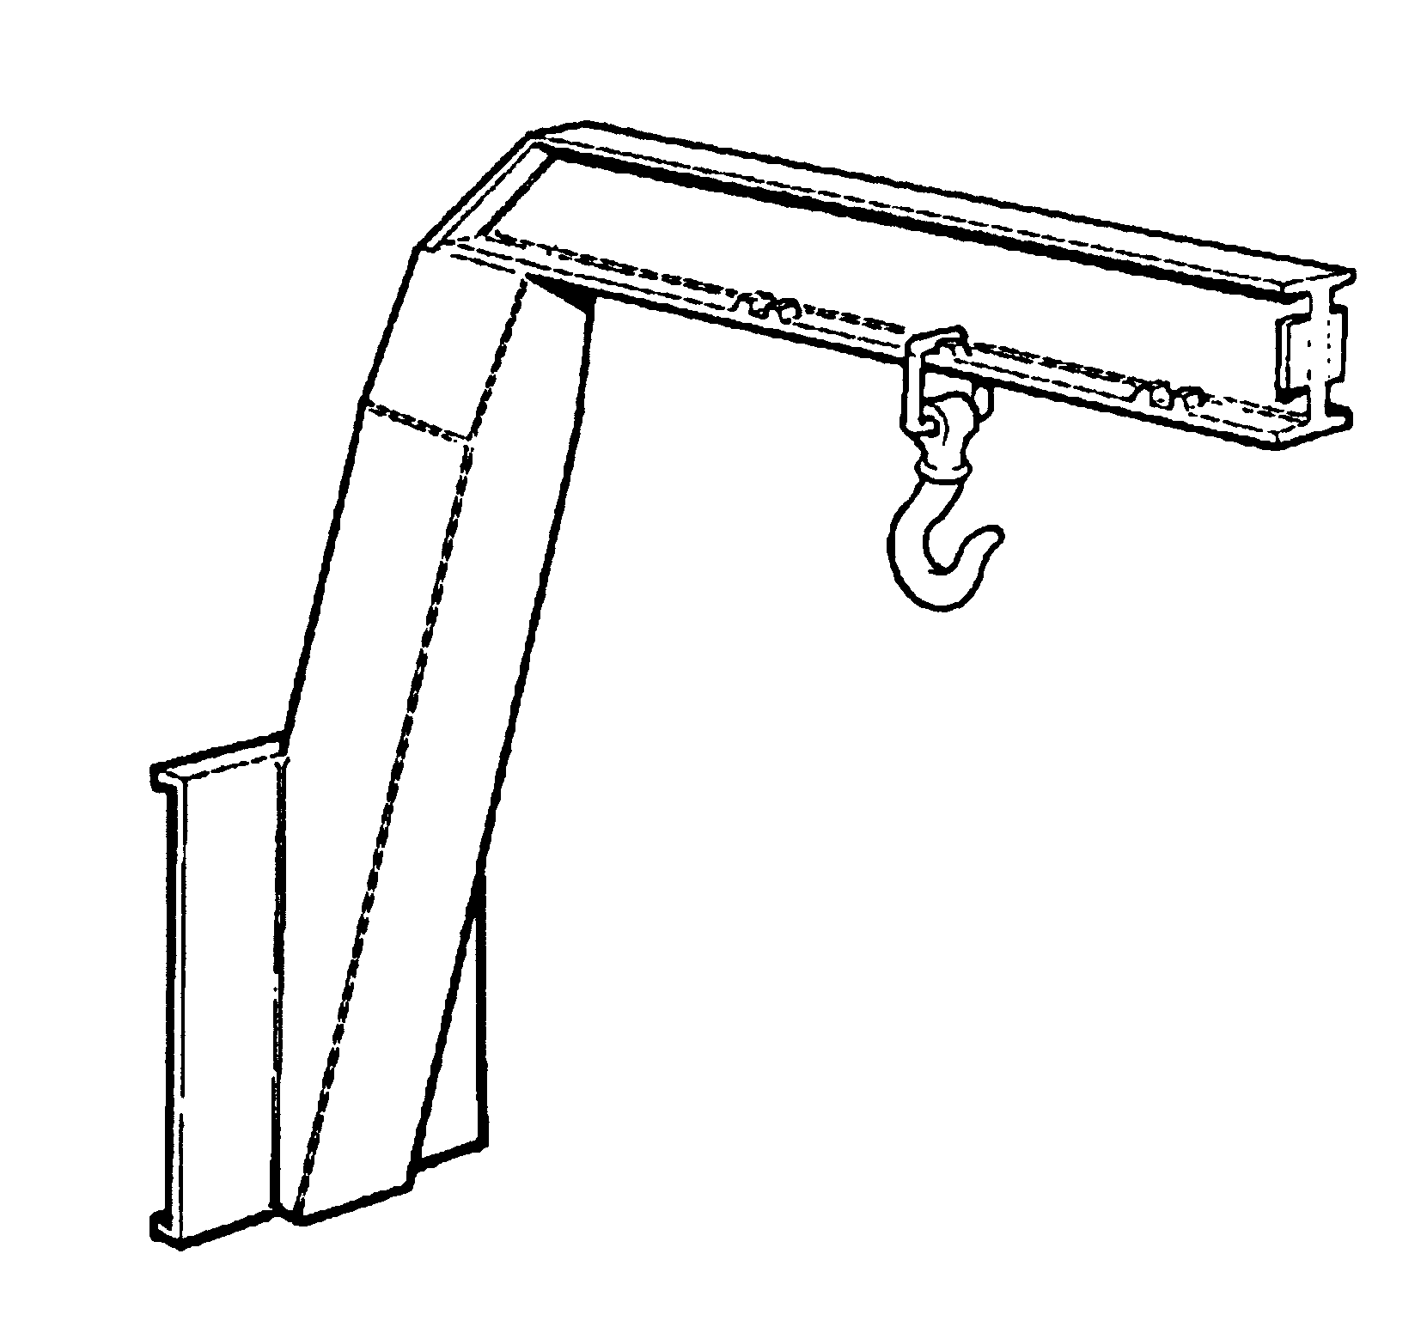 | Değiştirilebilir aksesuar ekipman örnekleri ( makara taşıyıcı, palanga vs.)
- Elektrikli Taşıyıcı araçlardaki akü kullanımı
Kullanılan akülerin üzerindeki tanıtım plaketlerinde aşağıda belirtilen özellikler belirtilmelidir:
- Üretici firmanın adı. (Gerekirse ithal eden firmanın adı)
- Taşıyıcı aracın tipi.
- Yapım veya seri numarası.
- Ölçülen voltaj.
- Beş saatlik bir şarj süresinden sonra amper-saat (A*h) cinsinden akünün şarjı.
- Aracın çalışır durumda eğer varsa değiştirilebilir kaplamasıyla birlikteki ağırlığı. Alternatif olarak akünün ağırlığı, değiştirileblir dış kaplama üzerinde belirtilebilir.
- Özel amaç için kullanılan taşıyıcı araçlar
Eğer taşıyıcı araç normal olarak belirtilenden farklı koşullarda kullanılacaksa (Mesela yük çatallar öne eğilmiş şekilde veya dengesi bozuk yükleri taşımak için) aracın üzerinde çok rahat görülebilecek şekilde yerleştirilecek tanıtım plaketleri aşağıdaki bilgileri içermelidir:
- Özel koşulların tanımlanması.
- Tanımlanan her özel koşul için kapasitenin belirtilmesi.
Kapasite ve işaretlemenin değiştirilmesi
Üretici firma tarafından belirtilen kapasite sınırlamaları kesinlikle aşılmamalıdır. Üretici firma tarafından onaylanmadığı sürece taşıyıcı aracın yapısını değiştirecek ve güvenliğini azaltacak şekilde değiştirmeler ve ayarlamalar yapılmamalıdır. Böyle bir durumda taşıyıcı araca ait kapasite, kullanım ve bakımla ilgili talimatları ve plaketleri değiştirilmelidir. Seri numaraları ve işaretlemeleri tanımlayan plaketlerde okunabilecek bir yerde bulundurulmalıdır.
Taşıyıcı araçların yükleme yapılacak araçlar içinde kullanımı
Taşıyıcı aracı yükleme yapılacak aracın içerisine sürmeden önce yüklenecek taşıtın el freninin çekilmiş olmasına ve tekerleklerinin takozlarla sabitleştirilmiş olmasına dikkat edilmelidir.
Taşıyıcı araçların çekiciye bağlanmamış römorklara girip çıkması esnasında römorkun sabitlenmesi için desteklere ihtiyaç olabilir. Taşıyıcı aracı yüklenecek aracın içine sürmeden önce yüklenecek aracın taşıyıcı aracı, yükü ve operatörü taşıyabilecek kapasitede olmasına dikkat edilmelidir. Ayrıca yüklenecek aracın gövdesi herhangi bir arıza delik veya kırılma olmaması için kontrol edilmelidir. Taşıyıcı araçlar yükleme platformunda özel ekipmanla donatılmadıkları ve operatöründe gerekli eğitim olmadığı takdirde yük vagonlarının itilmesinde veya kapaklarının açılıp kapatılmasında kullanılmamalıdır.
Egsoz gazının birikimini engellemek için içten yanmalı motora sahip taşıyıcı araçların çalıştığı yerlerdeki havalandırma çok iyi sağlanmalıdır. Yine de bu araçların kapalı alanlarda kullanılmaması gerekir, özellikle yeraltı tünellerinde vs. yerlerde kesinlikle kullanılmamalıdır.

